Versión:1

Fecha: 11/07/2021

[Versión 1]

Queda prohibido cualquier tipo de explotación y, en particular, la reproducción, distribución, comunicación pública y/o transformación, total o parcial, por cualquier medio, de este documento sin el previo consentimiento expreso y por escrito de sus creadoras.

HOJA DE CONTROL

|  |  |  |  |
| --- | --- | --- | --- |
| **Organismo** | Junta de Acción Comunal La Soledad | | |
| **Proyecto** | JAC La Soledad | | |
| **Entregable** |  | | |
| **Autor** |  | | |
| **Versión/Edición** | 1.0 | **Fecha Versión** | 06/08/2021 |
| **Aprobado por** | Leidy Katherine Jiménez | **Fecha Aprobación** |  |
|  |  | **Nº Total de Páginas** |  |

REGISTRO DE CAMBIOS

|  |  |  |  |
| --- | --- | --- | --- |
| **Versión** | **Causa del Cambio** | **Responsable del Cambio** | **Fecha del Cambio** |
| 1 | Versión inicial |  | DD/MM/AAAA |
|  |  |  |  |
|  |  |  |  |

CONTROL DE DISTRIBUCIÓN

|  |
| --- |
| **Nombre y Apellidos** |
| <Nombre Apellido1 Apellido2> |
|  |
|  |
|  |
|  |

ÍNDICE

1 DESCRIPCIÓN DEL SISTEMA 4

1.1 Objeto 4

1.2 Alcance 4

1.3 Funcionalidad 4

2 MAPA DEL SISTEMA 5

2.1 Modelo Lógico 5

2.2 Navegación 5

3 DESCRIPCIÓN DEL SISTEMA 6

3.1 Subsistema 1 6

3.1.1 Pantalla 1 6

3.1.2 Mensajes de error 6

3.1.3 Ayudas contextuales 6

4 FAQ 7

5 ANEXOS 8

6 GLOSARIO 9

7 BIBLIOGRAFÍA Y REFERENCIAS 10

# DESCRIPCIÓN DEL SISTEMA

## Objeto

El presente documento pretende mostrar al usuario el funcionamiento de la aplicación Jac la soledad; la cual funciona para dar a conocer los eventos y las noticias de la Junta de Acción Comunal, además nos permite registrarnos para descubrir que día se realizan los eventos.

## Alcance

Esta aplicación está hecha para la comunidad del barrio la soledad y su Junta de Acción Comunal, con el fin de conocer más fácil acerca de la junta, de los eventos que hay en ella y para saber la cantidad de personas que participan en los eventos y como tal en el aplicativo.

## Funcionalidad

La aplicación permite dar a conocer información acerca de los eventos y noticias de la Junta de Acción Comunal La Soledad. Además, les va a permitir gestionar la base de datos de los usuarios registrados en el aplicativo web.

# MAPA DEL SISTEMA

## Modelo Lógico

Iniciar Sesión

Regístrate

Bienvenidos

Cerrar Sesión

Sobre nosotros

Servicios

Eventos

Contáctanos

Contáctanos

## Navegación

Regístrate.

Iniciar sesión.

Bienvenidos.

Inicio (Logo).

Sobre nosotros.

Servicios.

Eventos.

Contáctanos.

Cerrar sesión.

# DESCRIPCIÓN DEL SISTEMA

## Subsistema 1

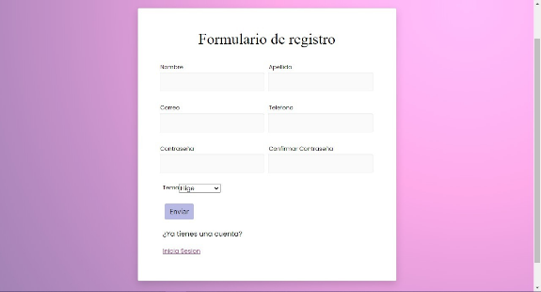 **Regístrate:** en esta ventana podemos registrarnos al aplicativo de la Junta de Acción comunal La Soledad.

Donde te piden tu nombre, apellido, correo, teléfono, una contraseña y elegir un tema, para saber a qué rol representar en la Junta y por último escoges un grupo, es para saber a qué grupo pertenece o a que grupo desea estar.

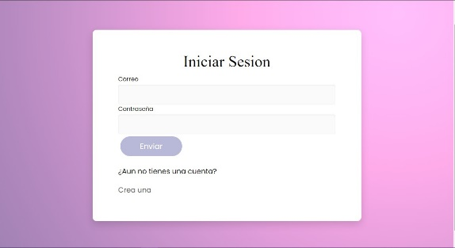

**Iniciar sesión:** en esta vista observamos la parte de Loguin, donde puedes iniciar sesión con tu correo y contraseña.

### Pantalla 1

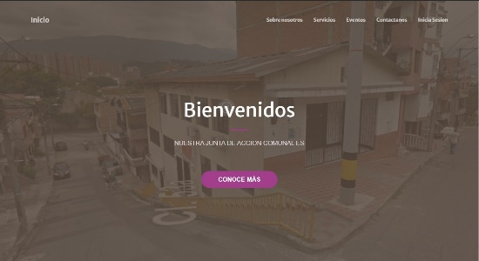

**Bienvenido a la página web la Soledad:** podemos observar las vistas, cada botón que nos da a conocer sobre la Junta de Acción Comunal, con una foto donde podemos observar la Junta.

Consta de 5 botones;

1.Inicio

2.sobre la Junta, sobre los valores, misión y visión

3.eventos de la junta,

4.contactar la JAC

5.cerrar sesión

### Pantalla 2

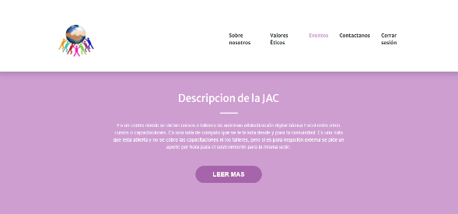

### Pantalla 3

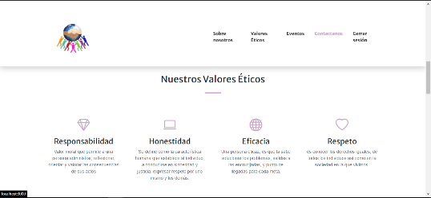

### Pantalla 4

### Mensajes de error

Solo se tiene un mensaje de error:

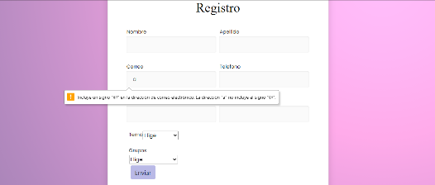

Si no colocamos bien el correo electrónico no te permitirá registrase, debe contener un **“@”** y un correo que se permanentemente.

### Ayudas contextuales

De que otras maneras se puede hacer una tarea

# FAQ

¿Cómo me registro?

En la barra de navegación le aparece el botón “iniciar sesión”, que lo llevará a otra ventana y le permitirá iniciar sesión o registrarse.

¿Cómo se a qué rol pertenezco?

Si soy presidenta pertenece al rol “PRESIDENTE”

Si soy parte del comité de la junta pertenezco al rol “COMITES”

Si soy parte de los directivos de la junta pertenezco al rol “DIRECTIVOS”

Si soy parte de los afiliados de la junta pertenezco al rol “AFILIADOS”

# ANEXOS

Documentos de otros productos que estén enlazados a la aplicación

# GLOSARIO

|  |  |
| --- | --- |
| **Término** | **Descripción** |
| **JAC** | Junta de acción comunal |
| **FAQ** | Preguntas frecuentes |
|  | . |

# BIBLIOGRAFÍA Y REFERENCIAS

|  |  |
| --- | --- |
| **Referencia** | **Título** |
| Junta de acción andalucia | Proyecto turbo |
| .......... | ........ |